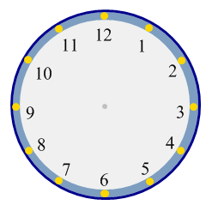
Dyddiad. __________________________________
Amser.
Dangos yr amser ar y cloc.
Chwarter i 5
Chwarter wedi 7
3 o’r gloch
Hanner awr wedi 1
Chwarter i 2
7 o’r gloch
9 o’r gloch
Chwarter wedi 1
Chwarter i 7
Hanner awr wedi 3
5 munud wedi 2
10 munud wedi 3
5 munud i 9
10 munud i 3
5 munud i 7
10 munud i 5
5 munud wedi 9
10 munud i 7
5 munud i 1
10 munud i 4
10 munud wedi 8
10 munud i 2

